**JAVA PROGRAMLAMA DÖNEM PROJESİ**

**OTEL OTOMASYONU**

**HAZIRLAYANLAR:**

MELİH CAN UDÜL 172113034 NÖ 2.GRUP

RAHMİ CAN AYDEMİR 172113052 NÖ 2.GRUP

Proje Adı : MERA OTEL OTOMASYONU

Proje hakkında tüm detaylar aşağıda verilmiştir.

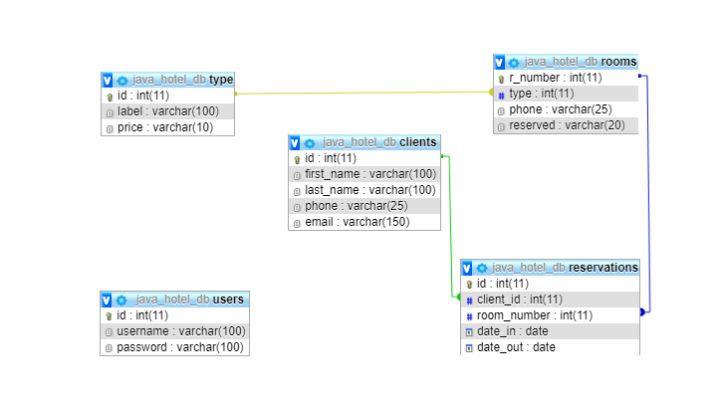

**Proje ER Diyagram Şeması**

Proje içerisinde 5 adet tablo bulunmaktadır.Bu tabloların detaylı fotoğrafları ve açıklamaları aşağıda verilmiştir.

**1-USERS TABLOSU:**

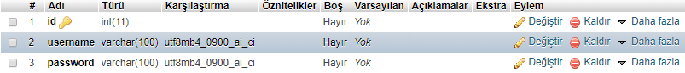

Bu tablo içerisinde 3 adet değişken bulunmaktadır.Primary key olarak id değişkeni belirlenmiştir.Kullanıcı sisteme girerken bu tablo üzerinden değerlendirilmektedir.Eğer kullanıcı bilgileri bu tablo içerisinde eklenmiş ise sisteme giriş yapabilmekte ve işlemlerini gerçekleştirebilmektedir.

**2-TYPE TABLOSU:**

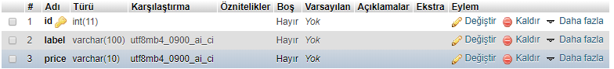

Bu tablo içerisinde 3 adet değişken bulunmaktadır.Bu tablonun amacı otel içerisindeki oda tiplerinin ve fiyatlarının belirlenmesi için yapılmıştır.Daha önceden veritabanına eklenen oda tipleri ve fiyatları kullanıcının seçimi ile birlikte rezervasyon işlemine dönüşmektedir.

**3-CLIENTS TABLOSU:**

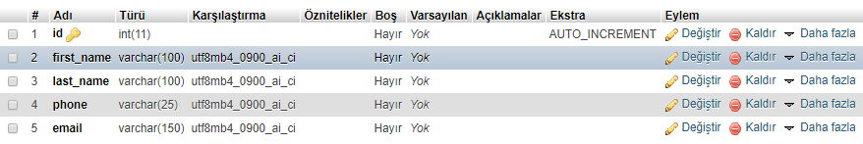

Bu tablo içerisinde 5 değişken bulunmaktadır.Primary key olarak id belirlenmiştir.Bu tablo sisteme kayıt olmak isteyen müşterilerin eklenmesi ,silinmesi ,güncellemesi gibi işlemlerinin yapılabilmesi için tasarlanmıştır.

**4-ROOMS TABLOSU:**

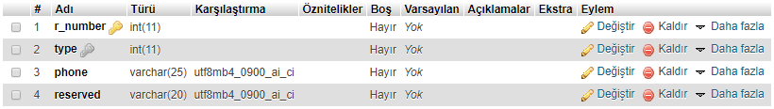

Bu tablo içerisinde 4 adet değişken bulunmaktadır.Primary key olarak r_number değişkeni verilmiştir.Ayrıca tabloda diğer tablolar ile bağlantı kurulabilmesi için bir adet Foreign Key tasarlanmıştır.Bu Foreign Key yardımıyla oda tipleri ve ücretlerinin tip tablosundan çekilmesi sağlanmıştır.Bu tablo yardımıyla sisteme oda ekleme , güncelleme ve oda silme gibi değişiklerin güncel halini veritabanında görebilirsiniz.

**5-RESERVATIONS TABLOSU:**

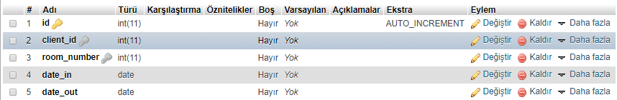

Bu tabloda 5 adet değişken bulunmaktadır.Primary Key olarak id değişkeni belirlenmiştir.Diğer tablolar ile bağlantı yapabilmek için iki adet Foreign Key verilmiştir.Bunlardan birtanesi clients tablosu ile bağlantı kuran client_id değişkeni,diğeri ise rooms tablosu ile bağlantı kuran room_number değişkenidir. Rezervasyon sekmesindeki son güncellemeler veritabanında gözükmektedir.

Yukarıda veritabanında bulunan tablolar ve bunlar arasındaki ilişkiler verilmiştir. Bundan sonraki kısımda ise projenin temel çalışması anlatılacaktır.

**Projenin Temel Çalışması:**

Proje temel olarak bir otel içerisinde bulunan odaları rezerve etme işlemine dayanır.Bu işlemlerin gerçekleşebilmesi için sisteme giriş yapması gerekmektedir.Giriş yapma işleminin ardından sistem içeriği yüklenmektedir ve burada yönetim sekmesi bulunmaktadır. Yönetim sekmesi 3 bölüme ayrılmıştır. Bu bölümlerden ilki müşteri sekmesidir. Bu sekme içeriğine girildikten sonra müşteri ekleme,silme ve güncelleme işlemleri yapılmaktadır. Aynı şekilde rezervasyon ve oda sekmelerinde ekleme,silme ve güncelleme işlemleri yapılmaktadır. Temel olarak projenin çalışma mantığı budur.